Оккупация сейчас
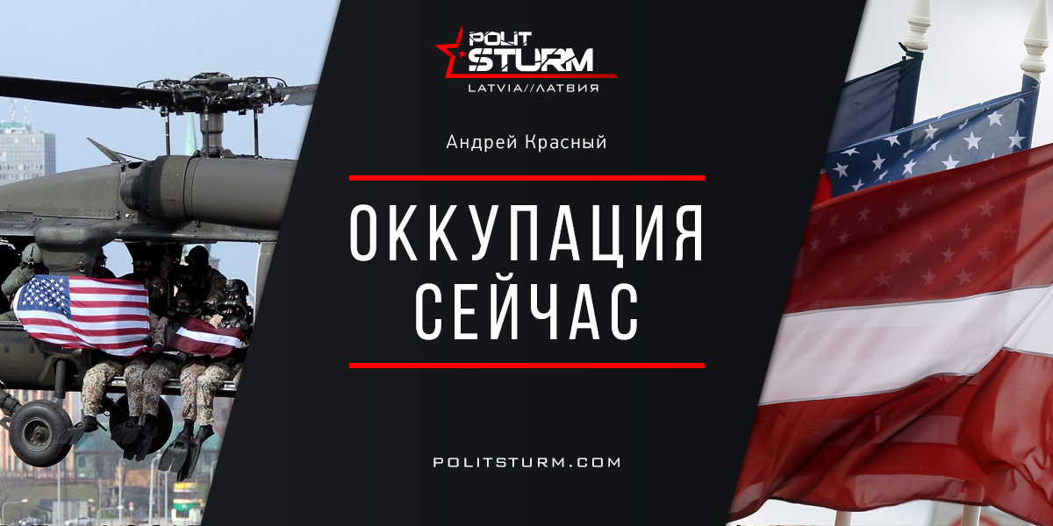

Оригинальная статья
2017-01-31
4 мин. на чтение

С 1991 года наша жизнь постоянно ухудшается c каждым днём. Разрушительная волна деиндустриализации, безработицы и обнищания стала постоянным и вечным спутником реставрированного в 1991 году буржуазного режима. Реальная власть перешла в руки латышской буржуазно-националистической эмиграции, которая разорвала в клочья всю экономику и жизнь Советской Латвии. Но важный аспект заключается в том, что ущербная сама по себе, эта группа не смогла долго удерживаться у власти без так называемой «глобализации капитализма», то есть –дальнейшего расширения влияния империалистического центра.
В конечном итоге мы получили сплав в виде формы правления международного капитала и его местных пособников — представителей национальной буржуазии. Именно она и взяла на себя основную идеологическую обработку населения. Национальная буржуазия разделила жителей страны на несколько категорий, восстановила классовое неравенство, возродила буржуазные порядки. Огромная часть населения некогда Советской Латвии в одночасье была лишена множества прав, включая даже те права, которые жители имели бы в странах буржуазной демократии. Один из таких примеров — искусственное создание такого явления, как неграждане Латвии, которые в сравнении с «полноценными» гражданами Латвийской Республики имеют более 50 существенных различий в правах.
Естественно, что национальная буржуазия должна была под это подогнать свой идеологический фундамент и обосновать «законность» своего правления и реставрации буржуазных порядков в Латвии. При всём при этом, многие либералы и националисты до сих пор недовольны темпами реставрации буржуазных порядков, и время от времени в буржуазных СМИ появляются их комментарии, что Латвия остаётся «советской» по менталитету.
В качестве острия оправдания своего политического господства национальная буржуазия использует мифологему «50 лет советской оккупации Латвии». Они обосновывают это тем, что в 1940 году в Латвии произошла «внешняя» оккупация, а латыши, как нация, за весь период «оккупации» подвергались гонениям и депопуляции. С точки зрения этой национальной буржуазии, Советская власть – это «чуждая власть для Латвии и её народа». Стоит отметить, что такая примитивная пропаганда действует далеко не безуспешно, и на фоне усиливающегося всеобщего капиталистического кризиса и достаточно робкой волны возрастающего недовольства сложившимися порядками, эта власть закручивает гайки. Так, за 2014-2016 годы введены дополнительные ужесточающие поправки к Уголовному закону ЛР за так называемое отрицание «советской оккупации», а также за общую критику сложившегося политического режима.
Однако, вернёмся к исходному состоянию государствообразующей мифологии правящего класса. Как следует из реального исторического опыта Латвии до восстановления Советской власти в 1940 году: «С каждым годом увеличивая суммы взимаемых налогов, основными плательщиками которых были трудящиеся, фашистское правительство непомерно раздувало расходы на содержание чиновничьего аппарата, полиции и армии, расхищало государственное достояние. Административные расходы за 1933-1938 года увеличились на 50%. Расходы секретного фонда за это время возросли с 1 461 тыс. до 2 400 тыс. латов, а бюджет военного министерства увеличился с 26, 5 млн. до 36, 5 млн. латов. Государство выплатило сельской буржуазии в виде различных доплат и премий только за 1935-1936 годы 35 млн. латов. На 1 января 1939 года сумма государственного долга Латвии составляла 304, 4 млн. латов, из них внешние долги — 155 млн. латов.»
– Энциклопедия «Советская Латвия», стр. 213.
Как бы ни пытались сегодняшние правящие классы оправдать прекращение существования тогдашнего режима «оккупацией», его настоящая сущность – налицо, и объективную реальность никакими фиговыми листками не прикроешь. Но что ещё интересно, что в свете сегодняшнего дня мы видим буквальное повторение сущности тогдашней реальности в лице сегодняшнего режима. Мы имеем катастрофическое раздувание чиновничьего аппарата, усиление карательных функций полиции и армии, постоянную коррупцию и расхищение государственного достояния, а также астрономическое раздувание военного бюджета. И всё это – на фоне растущей безработицы, социального расслоения, национального угнетения, разрушения производственного сектора, медицинского обслуживания и образования.
Стоит обратить внимание, что и ситуация в буржуазной Латвии в 1920-30-е годы, была во многом похожей. Но тогда невыносимый гнёт и полное бесправие рабочего класса благополучно прекратились после прихода к власти коммунистов в 1940 году. Эти события в сегодняшней официальной трактовке принято называть «оккупацией Латвии». Сегодня, после реставрации в 1991 году буржуазного строя, некогда свободные от политического и экономического угнетения латвийские трудящиеся снова ощутили на себе возрастающий политический и экономический гнёт.
Восхождение фашистской диктатуры Ульманиса в 1934 году стало прямым следствием слабости рабочего класса Латвии и его слабой организованности. Надо отметить, что всё это вполне справедливо и для сегодняшнего дня. Мы видим страшную дезорганизацию рабочего класса. У подавляющего большинства наёмных работников Латвии в головах буржуазные иллюзии и надежды на новые буржуазные партии, возникающие практически каждый год, в особенности – в периоды перед выборами. А между тем, все эти 25 лет политика повторяется, а экономическое положение населения – ухудшается. Один буржуазный сейм уже был распущен, и сегодня идут дискуссии по роспуску ещё одного буржуазного сейма, но проходят очередные выборы, а у власти неизменно остаются всё те же силы. Стоит отметить, что даже с точки зрения буржуазной демократии эти выборы не являются полноценными, так как треть населения Латвии законодательно лишена политических прав. На основе всё той же мифологии «советской оккупации», они являются юридической категорией «неграждане Латвии».
Здесь уже нет смысла глубоко вдаваться в то, как на самом деле трудящиеся встретили приход Советской власти в Латвию. Очень многим бесправным жителям она дала надежду на освобождение от своего рабского положения. Мы даём анализ, что режим, который был реставрирован в 1991 году, несёт для сегодняшнего латвийского трудящегося.
Для сегодняшнего трудящегося, нынешний государственный строй — это олицетворение постоянного стресса в условиях безработицы и постоянное ухудшение своего социального положения, постоянное нарушение своих трудовых прав. Месячный оплачиваемый отпуск для наёмного работника теперь является чем-то из области научной фантастики. Повышаются тарифы на коммунальные услуги и цены на продовольствие, растут требования к интенсивности труда при снижении оплаты за труд, постоянно растёт налогообложение, снижается качество питания. На фоне всего этого, трудящийся Латвии видит постоянное увеличение зарплат и премиальных выплат государственным чиновникам, спасение частных коммерческих банков и их владельцев. Правящие политики раздувают огонь вражды между разными национальностями, создают образ внешнего врага, а тот, кто засомневается в компетенции правящих, объявляется агентом иностранных разведок.
Латвия — это периферийный кусок Европейского Союза и поставщик туда дешёвой рабочей силы. Латвия — член международного агрессивного империалистического военного блока НАТО, который с помощью военной силы устанавливает «демократию» непокорным народам. Налогоплательщики оплачивают участие латвийских военных в оккупационных походах НАТО в нескольких странах мира. На фоне обострения международной обстановки, уже и сама Латвия увеличивает военные расходы и размещает иностранные военные контингенты на своей территории. Военные НАТО проводят учения по разгону демонстраций и бунтов жителей, снимают пропагандистские фильмы. После ужесточения политических статей уголовного закона, уже появились первые политические заключённые, одним из которых является работник латвийской железной дороги, который сфотографировал эшелон с американской оккупационной военной техникой. Политическая жандармерия — полиция безопасности Латвии и Министерство внутренних дел, отчитывают о поимке так называемого «шпиона», но не разглашают его имя, прикрываясь «тайной следствия».
Внешний долг страны уже достиг нескольких миллиардов евро. Но благосостояние правящего класса и обслуживающего его аппарата чиновников продолжает расти. Сегодняшний режим класс национальной буржуазии называет «независимой демократической Латвией», а период успешного развития республики при социализме — «советской оккупацией». Но история рассудит сама, чем этот режим на самом деле является для нас, для большинства жителей Латвии, для простых рабочих людей. И почему власти законодательно запрещают сравнивать его с периодом развития Латвии при социализме.

Оригинальная статья

